**Тема:** Род глаголов в прошедшем времени

**Тип урока:** закрепление пройденного материала

**Цель:** создание благоприятных условий для закрепления учащимися умения определять род глаголов в прошедшем времени.

**Задачи урока:**

***1. Предметные:***

* формировать навык грамотного письма;
* совершенствовать умение определять род глаголов в прошедшем времени;
* совершенствовать умение проводить морфологический разбор имени существительного, имени прилагательного;
* совершенствовать умение проводить синтаксический разбор предложения;
* совершенствовать умение восстанавливать деформированный текст;
* формировать умение применять полученные знания в конкретной языковой ситуации;
* совершенствовать навык правильной посадки.

***2.Метапредметные:***

**Познавательные УУД:**

* осуществлять анализ объектов с выявлением существенных признаков;
* проводить сравнение и классификацию по заданным критериям;
* развивать умение работать с информацией на уроке.

**Коммуникативные УУД:**

* учить активно использовать речевые средства для решения коммуникативных и познавательных задач;
* формировать умения слушать и слышать собеседников и вести диалог, признавать различные точки зрения;
* развивать способность сохранять доброжелательные отношения друг к другу во время работы.

**Регулятивные УУД:**

* овладевать способностью принимать и сохранять цели и задачи учебной деятельности, поиска средств её осуществления;
* формировать умения планировать, контролировать и оценивать учебные действия в соответствии с поставленной задачей и условиями её реализации;
* формировать умение понимать причины успеха/неуспеха учебной деятельности.

**3. Личностные:**

* формировать уважительное отношение к иному мнению;
* содействовать положительной мотивации к учебной деятельности, осознания обучающимися ценности изучаемого предмета, темы;
* прививать у учащихся чувство любви и интереса к русскому языку.

**Организационный момент**

**Актуализация знаний**

**Работа с пословицей**

* **Учись доброму, худое на ум не пойдёт**.

Как вы понимаете эту пословицу? Приведите примеры из жизни.

Назовите глаголы. Какую орфограмму встретили?

Определите время и число глагола «не пойдет».

**Словарный диктант:** воскр..сенье, ..нварь, ул..цы, в..л..с..пед, пом..рились, б..рёзовый, свис..нуть, кол..со, ж..лтый, ин..й, приш..л, девоч..ка, ц..ркуль, ц..ган, ябл..ня, молодежь.

**Тема и задачи урока**

Повторение и обобщение материала

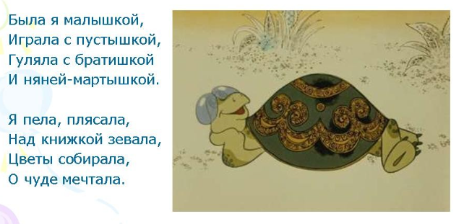1) Прочитайте текст. Определите его тип (повествование, описание, рассуждение). Каких частей речи много в тексте?

Что общего у всех глаголов?

( время) Выпишите глаголы.

2) Прочитайте стихотворение. Глаголы в скобках поставьте в форму прошедшего **времени. Запишите стихи. Определите род глаголов.**

**Было тихо, очень тихо.**

**Лишь будильник робко (тикать),**

**Мышь (скрестись),**

**Сверчок (пиликать),**

**Козлик (мекать),**

**Кот (мяукать),**

**Поросенок дерзко (хрюкать),**

**Бык (реветь),**

**И две собаки**

Дружно (вторить) во мраке.

У какого глагола род не удалось определить? Почему?

Спишите, изменяя время глаголов на прошедшее. Определите род глаголов.

Подуют студёные ветры, и зима загудит в трубу. Зачерствеет грязь на дороге, станет жёсткой, как камень. Лужицы промёрзнут до дна. Вся деревня заскучает. Таня будет сидеть дома, играть в куклы и на улицу не пойдёт.

Итог урока.